Załącznik nr 10 do SIWZ
Odcinek remontowanej drogi

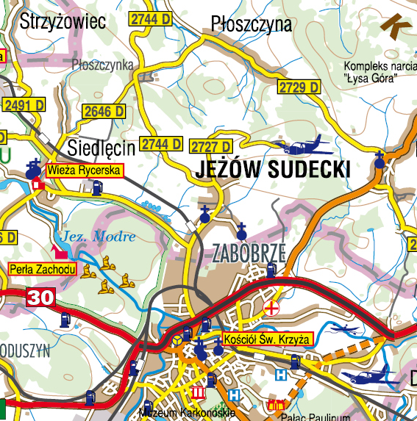

Mapa sytuacyjna – remont drogi powiatowej nr 2744 D Jeżów Sudecki – Czernica w gminie Jeżów Sudecki, I Etap.

